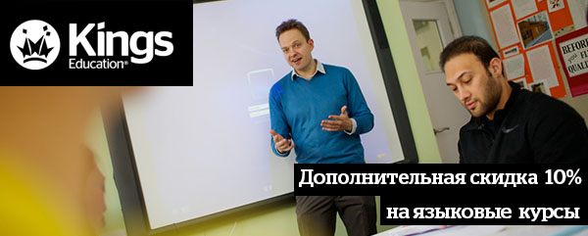

Дорогие студенты,  
  
В качестве оперативной антикризисной меры Кингз Эдюкейшн предлагает Вам **скидку 10%** на все бронирования любых [круглогодичных языковых курсов](http://kingseducation.com/learn-english/our-courses/) продолжительностью от 3 недель.  
  
Приходите в агентство «Британикс» и зарегистрируйтесь на программу языковых курсов  в срок **до 1 марта 2015 г**. Период прохождения программы не ограничен.

|  |
| --- |
| **Предложение распространяется на следующие курсы:** |
|  |
|  |
|  |
| - [General English](http://kingseducation.com/learn-english/our-courses/general-english/" \t "_blank) (Intensive course, Beginners' Intensive course, Compact course, Diploma of English)  - [Exam English](http://kingseducation.com/learn-english/our-courses/exam-english/" \t "_blank) (TOEFL iBT Preparation, IELTS / Super Intensive IELTS Preparation, FCE / CAE Preparation, SAT/GMAT/GRE Preparation)  - [English Plus courses](http://kingseducation.com/learn-english/our-courses/english-plus-courses/" \t "_blank)(Business and Finance, Law, Art and Design, Film, Tourism and Hospitality)  - [Vacation courses](http://kingseducation.com/learn-english/our-courses/summer-vacation-courses/" \t "_blank) (Vacation Plus Film, Vacation course, Vacation English)  а также на **новый курс**[Intensive English for Musicians Institute](http://kingseducation.com/learn-english/our-courses/english-for-university-entry/intensive-english-for-musicians-institute.html" \t "_blank)   По любым вопросам о программах Kings Вы можете обратиться в Агентство «Британикс»  Телефон 375-00-00 |